Федеральное агентство по образованию
Государственное образовательное учреждение
высшего профессионального образования
Уфимский государственный авиационный технический университет

ИССЛЕДОВАНИЕ ХАРАКТЕРИСТИК НАПРАВЛЕННОСТИ
ЛИНЕЙНЫХ АНТЕННЫХ РЕШЕТОК
ПО ЗАДАННЫМ ПАРАМЕТРАМ

Курсовая работа
"Распространение радиоволн и антенно-фидерные
устройства систем подвижной радиосвязи"

Выполнил:

ст. гр. СПР-309
Балагутдинов И.Ф.
Проверил: Гараев Р.А.

Уфа 2007
Содержание:
Содержание……………………………………………………………2
1.Задание на курсовую работу…………………………………………3
2.Краткая теория:
2.1 Плоские антенные решетки…………………………...……….4
2.2 Сканирование…………………………………………………....6
2.3 Устройство антенны с электронным сканированием………...8
3. Расчет характеристик антенны……………………………………..11
Список литературы…………………………………………………….14

1.Задание на курсовую работу
Разработать плоскую сканирующую антенную решётку в режиме бдизком к нормальному излучению.
Обеспечить минимальный уровень боковых лепестков и их монотонный спад.
Диаграмма направленности в одном полупространстве должна быть не более 15⁰±20⁰ (XOZ) и не более 15⁰ (YOZ).
Поляризация линейная вдоль Y, длина волны 10см (2%)
Минимальные габариты, эквидистантные излучатели
Дополнительно определить: КНД.
2.Краткая теория
Плоские антенные решетки
Плоские АР дают возможность сконцентрировать излучение в узкий пучок в двух плоскостях. Форма плоской АР (форма раскрыва решетки) может быть прямоугольной, круглой, шестиугольной и т.д. и определяется как требованиями, предъявляемыми к форме ДН, так и конструктивными особенностями системы. Излучатели в плоских АР располагаются в узлах прямоугольной или треугольной (гексогональной) сетки (рис. 6).
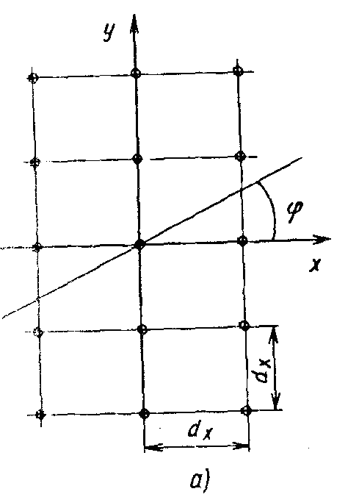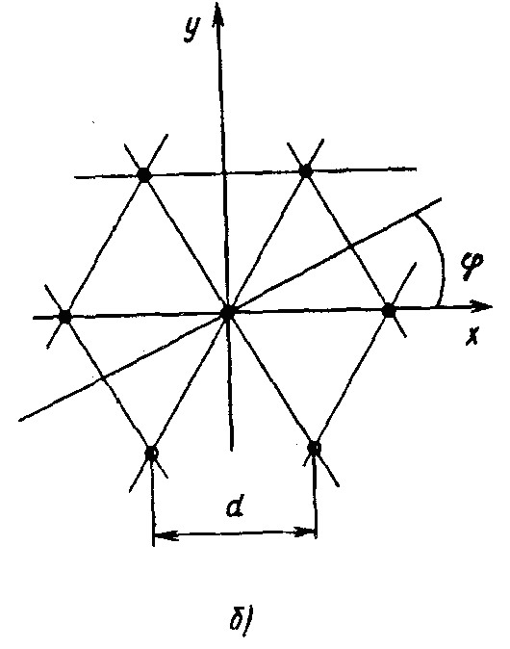
Рис. 6
Рассмотрим подробнее излучение плоской АР прямоугольной формы с расположением изотропных излучателей в плоскости z = 0 в узлах прямоугольной сетки. Пусть решётка состоит из N_{y}=2M_{y}+1 рядов излучателей, параллельных оси y, при чём расстояние между рядами равно d_{у}. Каждый ряд состоит из N_{х}=2M_{х}+1 излучателей с шагом d_{x}.
Координаты излучателей в плоскости решетки определяются как:
x_{n} = n_{x}⋅dx (—M_{x ≤} n_{x ≤} M_{x}) и y_{п} = п_{у}⋅d_{у} (— М_{у} ≤ n_{у} ≤ М_{у}).
Тогда множитель системы примет вид:
${\tilde{f}}_{c}=\sum_{−M_{x}}^{M_{x}}{\sum_{−M_{y}}^{M_{y}}{\overset{˙}{I}(n)⋅\text{exp}\left[\text{jk}\left(x_{n}\text{sin}(θ)⋅\text{cos}(ϕ)+y_{n}\text{sin}(θ)⋅\text{sin}(ϕ)\right)\right]}}$. (9)
Наиболее простым является случай, когда распределение тока может быть представлено в виде произведения двух функций, зависящих только от х и только от у:
$\overset{˙}{I}(n)=I_{0}⋅\tilde{f}(n_{x})⋅\tilde{f}(n_{y})$ (10)
Пусть решетка возбуждается равноамплитудно, причем:
$\tilde{f}(n_{x})=\text{exp}(−j⋅n_{x}⋅ψ_{x})$, $\tilde{f}(n_{y})=\text{exp}(−j⋅n_{y}⋅ψ_{y})$ (11)
Тогда амплитудный множитель системы имеет вид, справедливый для произвольной плоскости (ϕ = const), проходящей через нормаль к плоскости решетки:
$f_{c}=\frac{\text{sin}\left[\frac{N_{x}}{2}⋅\left({\text{kd}}_{x}\left(\text{sin}θ⋅\text{cos}ϕ−ψ_{x}\right)\right)\right]}{\text{sin}\left[\frac{1}{2}⋅\left({\text{kd}}_{x}\left(\text{sin}θ⋅\text{cos}ϕ−ψ_{x}\right)\right)\right]}×\frac{\text{sin}\left[\frac{N_{y}}{2}⋅\left({\text{kd}}_{y}\left(\text{sin}θ⋅\text{cos}ϕ−ψ_{y}\right)\right)\right]}{\text{sin}\left[\frac{1}{2}⋅\left({\text{kd}}_{y}\left(\text{sin}θ⋅\text{cos}ϕ−ψ_{y}\right)\right)\right]}$. (12)
Можно показать, что каждый из сомножителей в (12) соответствует множителю системы линейной АР, ориентированное вдоль осей х или у с АФР (11) соответственно. Такие же выводы справедливы для любых распределений возбуждающего тока, представленных в виде функций, разделяющихся по координатам х и у.

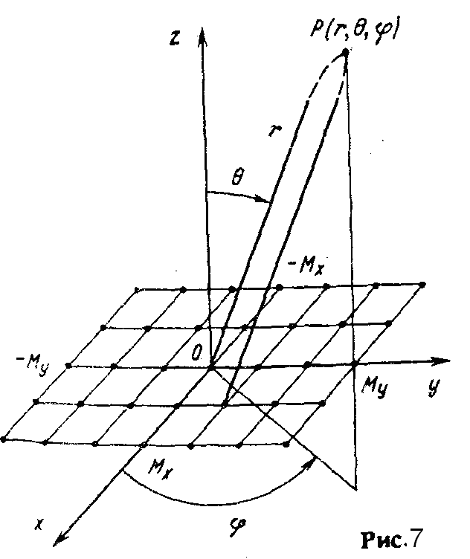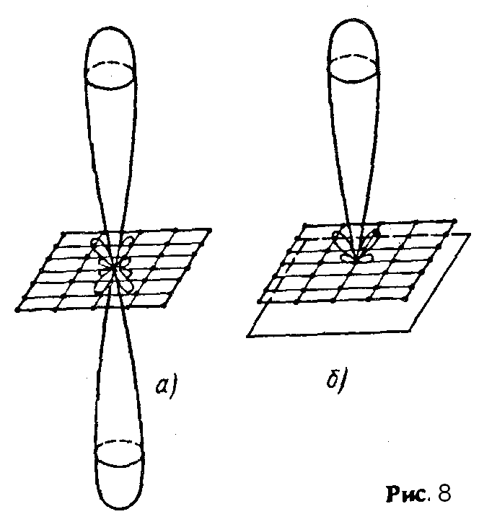

При ψ_{x} = ψ_{y} = 0 (синфазная решетка) максимум излучения ориентирован по нормали к плоскости решетки (рис. 8, а). Излучение в нижнее полупространство устраняется обычно либо выбором однонаправленных излучающих элементов, либо с помощью экранов (рис. 8, б). Форма ДН в каждой из главных плоскостей (xОz и yOz) определяется только геометрией решетки в этой плоскости и амплитудно-фазовым распределением в этой же плоскости. При этом справедливы все приведенные выше оценки для параметров ДН.
При линейном фазовом распределении, когда ψ_{x}<kd_{x} и ψ_{y}<kd_{y} (что характерно для плоских АР), направление максимума основного лепестка (θ_{гл}, ϕ_{гл}) определяется из условий равенства нулю числителей обоих сомножителей в (12):

sin(θ_{гл}) × cos(ϕ_{гл}) = ψ_{x}/kd_{x}, sin(θ_{гл}) × sin(ϕ_{гл}) = ψ_{y}/kd_{y} (13)
откуда получаем соотношения, справедливые при любом амплитудном распределении:
$\text{tg}\left(ϕ_{\text{гл}}\right)=\frac{ψ_{y}d_{x}}{ψ_{x}d_{y}}$ и ${\text{sin}}^{2}\left(θ_{\text{гл}}\right)={\left(\frac{ψ_{x}}{{\text{kd}}_{x}}\right)}^{2}+{\left(\frac{ψ_{y}}{{\text{kd}}_{y}}\right)}^{2}$. (14)
Для расчёта ДН в произвольной плоскости помимо выражений типа (12) могут быть также использованы результаты теории ЛАР. Достигается это введением понятия эквивалентной ЛР. При несинфазном возбуждении элементов плоской АР для нахождения токов в элементах эквивалентной АР необходимо складывать токи соответствующих элементов плоской решетки с учетом фазы, т.е. складывать комплексные значения токов. Обратим внимание, что при отклоненном главном максимуме обычно рассматриваются сечения пространственной ДН в двух плоскостях: проходящей через ось z и направление ϕ = ϕгл (условно – вертикальная плоскость) и перпендикулярной ей, проходящей через направление максимума излучения.
На основании метода эквивалентной линейной решетки можно утверждать, что для изотропных элементов по мере отклонения максимума излучения от нормали изменяется (расширяется) форма ДН только в вертикаль ной плоскости; во взаимно перпендикулярной ей плоскости форма ДН при отклонении не меняется.
Отметим, что главные плоскости наиболее опасны с точки зрения возникновения вторичных максимумов, поскольку шаг эквивалентных решеток максимален именно в этих плоскостях. При размещении излучателей в узлах прямоугольной сетки он составляет d_{x} и d_{y} (см. рис. 3.19), во всех остальных сечениях шаг эквивалентной решетки меньше. Поэтому для того, что б вторичные главные максимумы отсутствовали, необходимо выполнять следующие условия:
$d_{x}<\frac{λ}{1+\text{sin}θ_{\text{гл}}}$ и $d_{y}<\frac{λ}{1+\text{sin}θ_{\text{гл}}}$ (15)
В общем случае КНД плоских АР может быть рассчитан по общей формуле. Для прямоугольных синфазных решеток из однонаправленных излучателей справедливо:
D ≈ πD_{x}D_{y}, (16)
где D_{x} и D_{y} — КНД эквивалентных линейных АР, параллельных осям х и у соответственно. Формула (16) справедлива для достаточно больших решеток при d_{x} = d_{y} = λ/2 и амплитудном распределении, разделяющемся по координатам х и у, что обычно выполняется на практике.
Если обозначить размеры решетки по осям х и у соответственно через L_{x} и L_{y} то используя формулу для КНД, получим:

$D≈\left(\frac{π⋅ϑ_{x}⋅2L_{x}}{λ}\right)×\left(\frac{ϑ_{y}⋅2L_{y}}{λ}\right)=\frac{4π⋅ϑ_{\text{АР}}⋅S}{λ^{2}}$
где ϑ_{x} и ϑ_{у} — коэффициенты использования эквивалентных линейных решеток, параллельных осям х и у; S = L_{x}L_{y} — площадь поверхности решетки, называемой по аналогии с поверхностными антеннами апертурой решетки; ϑ_{АР} = ϑ_{x} ⋅ ϑ_{у}— коэффициент использования поверхности (КИП) решетки.
Если амплитуды возбуждающих токов равны, то ϑ_{АР}=1 независимо от формы раскрыва.
Таким образом, для синфазно возбужденных плоских АР, также как и для линейных, КНД максимален при равноамплитудном возбуждении; если амплитуда спадает к краям, то КНД уменьшается ϑ_{АР} < 1.
При несинфазном возбуждении элементов, когда фаза изменяется по линейному закону и максимум ДН отклоняется от нормали на угол θ_{гл}, основной лепесток, как уже отмечалось, расширяется по закону 1/cosθ_{гл} только в вертикальной плоскости ϕ =ϕ_{гл}. Ширина лепестка в другой, перпендикулярной плоскости не меняется, поэтому КНД может быть рассчитан по формуле:
$D=\frac{4π⋅ϑ_{\text{АР}}⋅S}{λ^{2}}⋅\text{cos}θ_{\text{гл}}$

справедливой, если направление максимума ДН не слишком приближается к плоскости решетки. Уменьшение КИД при отклонении ДН можно объяснить уменьшением эквивалентной поверхности, перпендикулярной направлению максимума.

2.2 Сканирование
Под сканированием в антенной технике понимают процесс перемещения основного лепестка ДН в пространстве. Сканирование может осуществляться механическим, электромеханическим и электрическим способами. Первый способ реализуется путем поворота всей антенны. При втором способе осуществляется механическое управление отдельным элементом антенны, в результате чего изменяется положение ДН всей антенны (например, при смещении облучателя относительно фокуса в параболических антеннах). Оба способа характеризуются значительной инерционностью, поскольку связаны с механическим перемещением всей антенны или ее части.
Наибольшим быстродействием отличается третий способ сканирования, при котором антенна остается неподвижной в пространстве, а перемещение ДН осуществляется за счет изменения амплитудно-фазового распределения в раскрыве антенны электрическим путем. Инерционность электрического способа совершенно не зависит от размеров и массы антенны и определяется только быстродействием электрических цепей, которое на несколько порядков выше, чем в механических системах.
Электрическое сканирование осуществляется обычно на основе использования многоэлементных антенных решеток (АР). В простейшем случае, для линейных АР, положение максимума основного лепестка ДН относительно нормали к оси решетки определяется соотношением:
$θ_{\text{гл}}=\text{arcsin}\left(\frac{ψ}{\text{kd}}\right)=\text{arcsin}\left(\frac{\text{ψλ}}{2πd}\right)$ (4.33)
Из формулы (4.33) видно, что управлять положением максимума ДН электрическим путем можно, изменяя либо сдвиг фаз между токами в соседних излучателях ψ (фазовый способ), либо длину волны λ (или частоту f) колебаний (частотный способ). Кроме фазового и частотного используется амплитудный способ электрического сканирования, осуществляемый путем изменения амплитуд (коммутации) на входах многолучевой антенной системы.
Современные антенны с электрическим сканированием, управляемые быстродействующими ЭВМ, позволяют реализовывать целый ряд преимуществ по сравнению с обычными типами антенн. В радиосвязи электрическое сканирование применяется, например, в спутниковых системах связи и позволяет осуществлять многостационарный доступ к ИСЗ, т.е. использовать один бортовой ретранслятор для нескольких наземных станций, что достигается почти мгновенным переключением максимума ДН бортовой антенны с одного направления на другое.
Применительно к радиолокационным системам преимущества электрического сканирования заключаются в возможности непрерывной многофункциональной работы — поиска, захвата и сопровождения многих целей при одновременном обзоре пространства в широком секторе углов.
Антенны с электрическим сканированием, обладающие жесткой конструкцией, не требующей механических перемещений, позволяют реализовывать большие предельные значения КНД, чем обычные (например, параболические) антенны, поскольку они менее подвержены весовым, ветровым и другим деформациям, возникающим в процессе эксплуатации. Преимуществом антенн с электрическим сканированием является также электрическая стабилизация при работе с подвижных платформ, например при установке антенн на палубе корабля или борту летательного аппарата. Многоэлементная основа подобных антенн позволяет решать такие важные задачи, как сложение в одном луче мощностей многих передатчиков, более полное извлечение информации из сигналов, принятых отдельными элементами, повышение надежности работы антенн и др.
Говоря, о преимуществах антенн с электрическим сканированием, нельзя не отметить и их недостатки, основными из которых являются сложность этих устройств, высокая стоимость и большие затраты на эксплуатацию. Поэтому применению подобных антенн в радиотехнических системах и системах радиосвязи должна предшествовать тщательная работа по определению эффективности и экономической целесообразности системы в целом.
Фазовый способ электрического сканирования реализуется в антеннах, получивших название фазированных антенных решеток (ФАР). Наиболее распространены ФАР на основе линейных и плоских решеток, теория которых изложена выше. Возможности линейных ФАР более ограничены, так как сканирование здесь может осуществляться только в одной плоскости, проходящей через ось решетки. Плоские ФАР позволяют сканировать в пространственном секторе углов относительно нормали к плоскости решетки (реально — в секторе углов, не превышающем ±60°). Однонаправленность излучения достигается, как отмечалось, применением экранов или элементов с однонаправленным излучением.
Сложившееся к настоящему времени техническое решение антенны с электронным сканированием представлено в виде решетки, в узлах которой расположены простейшие излучатели электромагнитной волны. Цепи питания этих излучателей организованы так, что излучение, испускаемое каждым излучателем, когерентно с излучением всех излучателей, в то время как фаза излучаемых волн изменяется по заданному закону. Изменение распределения фаз на излучателях позволяет сформировать луч антенны в заданном направлении. Такая решетка излучателей с управляемым распределением фаз волн, излучаемых элементарными излучателями,
получила название фазированной антенной решетки (ФАР). Таким образом, термины антенна с немеханическим движением луча, антенна с электронным сканированием или фазированная антенная решетка практически являются синонимами.
Проблема разработки антенны с электронным сканированием слагается из двух составных частей:
1) выбор числа излучателей и конфигурации их размещения;
2) разработка фазовращателей, управляющих фазой электромагнитной волны в излучателях.

2.3 Устройство антенны с электронным сканированием

Следует различать антенны с одномерным и двумерным сканированием или, другими словами,
антенны с движением луча в одной плоскости и антенны с движением луча в двух плоскостях. Антенны с одномерным сканированием нужны при работе с объектами, лежащими в одной плоскости. Примером может служить антенна радиолокатора, обеспечивающего управление движением в акватории морского порта, где все объекты, с которыми устанавливается связь или за которыми ведется наблюдение, находятся на водной поверхности. Иначе обстоит дело при обеспечении связи с искусственным спутником Земли или при управлении движением в районе большого аэропорта. В этих случаях направления на объекты, с которыми устанавливается связь или за которыми ведется наблюдение, могут находиться под разными углами, как в горизонтальной, так и в вертикальной плоскости, поэтому луч антенны должен перемещаться в двух плоскостях.

На рис. 2 показана схема антенны с одномерным сканированием. Антенна представляет собой линейку излучателей, которые на рисунке схематически представлены в виде рупорных излучателей. Вход антенны представлен одним волноводом или коаксиальным кабелем, который соединяется с приемником, передатчиком или другой радиотехнической системой. Между входом антенны и излучателями расположен делитель мощности, и в цепи питания каждого излучателя включен фазовращатель. Фазовращатели управляются от единого устройства управления (компьютера) и формируют требуемое распределение фаз на излучателях. На рис. 2 показан плоский фазовый фронт, расположенный под углом по отношению к плоскости расположения излучателей. Очевидно, что главный луч антенны формируется вдоль нормали по отношению к фазовому фронту волны, заданной излучателями, и, таким образом, главный луч антенны отклонен от оси симметрии антенны также на угол .
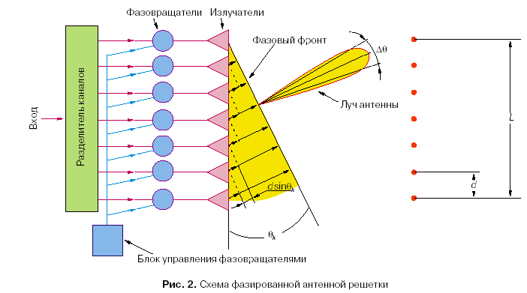

Напомним, что из законов дифракции электромагнитных волн следует, что ширина луча антенны определяется отношением длины волны излучаемых электромагнитных колебаний к размеру антенны:
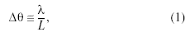
где – ширина луча, – длина волны, L – размер антенны.
Пусть линейка излучателей состоит из N излучателей, d – расстояние между соседними излучателями. Тогда, чтобы обеспечить наклон фазового фронта на угол , фазовый сдвиг между соседними излучателями должен составлять
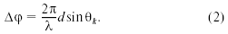
Разность фаз между соседними излучателями должна лежать в пределах
Попытка выйти за обозначенные пределы приведет к неоднозначности положения луча антенны. Сопоставляя формулы (2) и (3), находим пределы качания луча:
Теперь можно определить и ширину сектора качания (сканирования) луча:
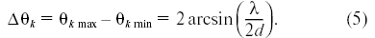
В случае формула (5) упрощается:
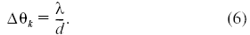
Возникает вопрос: что происходит за пределами избранного сектора качания луча, определенного формулой (6)? Если не принять никаких мер, то при за пределами сектора качания возникнут дополнительные дифракционные максимумы и диаграмма направленности антенны перестанет быть однонаправленной. Однако дополнительные дифракционные максимумы можно подавить, выбрав элементарные излучатели, из которых составлена линейка, такими, чтобы индивидуальная диаграмма направленности каждого элементарного излучателя обеспечивала подавление излучения за пределами выбранного сектора качания луча линейки излучателей в целом.
Найдем отношение сектора качания луча к ширине самого луча линейки излучателей. Для этого обратимся к формулам (6) и (1). Получим
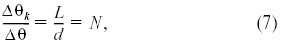
где N – число излучателей в антенне.
Формула (7) определяет число элементов, из которых должна состоять антенна. Элемент включает в себя излучатель, фазовращатель и цепи управления фазовращателем. Так, например, достаточно хорошо направленная антенна должна иметь ширину луча порядка одного углового градуса: . Пусть , тогда N = 90, то есть конструкция линейки излучателей оказывается достаточно сложной.
Рассмотрим антенну в виде решетки излучателей, обеспечивающей электронное сканирование луча в двух плоскостях. Решетка состоит из системы параллельных линеек излучателей, расположенных в одной плоскости. Число излучателей в составе одной линейки назовем числом излучателей в горизонтальной плоскости Nг , а само число линеек – числом излучателей в вертикальной плоскости Nв . Таким образом, общее число излучателей в рассматриваемой решетке
Nобщ = NгNв .

Приведем некоторые количественные характеристики.

1. Ширина луча антенны в горизонтальной и вертикальной плоскостях соответственно
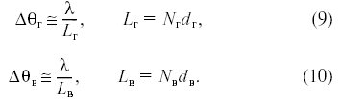

2. Сектор качания луча в горизонтальной и вертикальной плоскостях
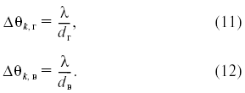
3. Телесный угол, совпадающий с секторами качания луча антенны,
4. Телесный угол, занимаемый лучом антенны, и коэффициент направленного действия антенны соответственно
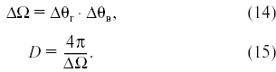
Используя приведенные выше соотношения, легко убедиться, что отношение телесных углов, занимаемых секторами качания луча и самим лучом антенны, равно полному числу элементов в составе ФАР:
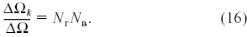
Комбинируя (13)-(16), можно получить формулу, определяющую общее число элементов ФАР через ее коэффициент направленного действия и телесный угол сканирования:
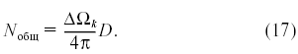
Эта формула представляет собой фундаментальное соотношение теории ФАР. Легко подсчитать, что если выбранные секторы сканирования определяются углами качания луча , а ширина луча в горизонтальной и вертикальной плоскостях , то число элементов ФАР составляет 3600.

3. Расчет характеристик антенны

Антенна, в соответствии с заданием, представляет собой плоскую антенную решётку, расположенную в плоскости хОу.
В качестве излучателей выбраны симметричные электрические вибраторы (СЭВ), с длиной плеча l = $\frac{λ}{4}$= 2,5 см.
Амплитудная диаграмма направленности одиночного СЭВ может быть представлена в виде:$f(θ,ϕ)=\left|\text{sin}θ\frac{\text{cos}(\text{kl}\text{cos}θ)−\text{cos}\text{kl}}{{\text{sin}}^{2}θ}\right|$
Нормированная амплитудная ДН:
$F(θ,ϕ)=\left|\frac{\text{cos}(\text{kl}\text{cos}θ)−\text{cos}\text{kl}}{(1−\text{cos}\text{kl})\text{sin}θ}\right|$Так как поляризация линейная и вдоль Y то СЭВ направлены параллельно оси X
Тогда запишем:

Фаза напряженности поля, создаваемого СЭВ не зависит от угла θ, точнее, меняется на обратную при переходе амплитудной ДН через нуль. Т.о. СЭВ обладает фазовым центром и излучает чисто сферическую волну.
Координаты излучателей в плоскости решетки определяются как:

x_{n} = n_{x}⋅dx (—M_{x ≤} n_{x ≤} M_{x}) и y_{п} = п_{у}⋅d_{у} (— М_{у} ≤ n_{у} ≤ М_{у}).

Множитель системы:
${\tilde{f}}_{c}=\sum_{−M_{x}}^{M_{x}}{\sum_{−M_{y}}^{M_{y}}{\overset{˙}{I}(n)⋅\text{exp}\left[\text{jk}\left(x_{n}\text{sin}(θ)⋅\text{cos}(ϕ)+y_{n}\text{sin}(θ)⋅\text{sin}(ϕ)\right)\right]}}$.
Амплитудный множитель системы имеет вид, справедливый для произвольной плоскости, проходящей через нормаль к плоскости решетки:
$$f_{c}=\frac{\text{sin}\left[\frac{N_{x}}{2}⋅\left({\text{kd}}_{x}\left(\text{sin}θ⋅\text{cos}ϕ−ψ_{x}\right)\right)\right]}{\text{sin}\left[\frac{1}{2}⋅\left({\text{kd}}_{x}\left(\text{sin}θ⋅\text{cos}ϕ−ψ_{x}\right)\right)\right]}×\frac{\text{sin}\left[\frac{N_{y}}{2}⋅\left({\text{kd}}_{y}\left(\text{sin}θ⋅\text{cos}ϕ−ψ_{y}\right)\right)\right]}{\text{sin}\left[\frac{1}{2}⋅\left({\text{kd}}_{y}\left(\text{sin}θ⋅\text{cos}ϕ−ψ_{y}\right)\right)\right]}$$
Для АР диаграмма направленности всей излучающей системы:
где - комплексная ДН излучающего элемента;
-множитель системы

Определим геометрические размеры решетки:

${\text{ΔΘ}}_{x}=λL_{x}$;${\text{ΔΘ}}_{y}=λL_{y}$

Отсюда определим размеры решетки

$L_{x}=λ{\text{ΔΘ}}_{x}=\text{10}0\text{.}\text{261}=0\text{.}\text{38}$м;
$L_{y}=λ{\text{ΔΘ}}_{y}=\text{10}0\text{.}\text{261}=0\text{.}\text{38}$м

Отметим, что главные плоскости наиболее опасны с точки зрения возникновения вторичных максимумов, поскольку шаг эквивалентных решеток максимален именно в этих плоскостях. При размещении излучателей в узлах прямоугольной сетки он составляет d_{x} и d_{y}, во всех остальных сечениях шаг эквивалентной решетки меньше. Поэтому для того, чтоб вторичные главные максимумы отсутствовали, необходимо выполнять следующие условия:
$d_{x}<\frac{λ}{1+\text{sin}θ_{\text{гл}}}$ и $d_{y}<\frac{λ}{1+\text{sin}θ_{\text{гл}}}$
Значит исходя из наших требований, получим
$d_{x}<$10 см; $d_{y}<$10 см;
Добиться уменьшения числа требуемых фазовращателей можно при использовании более простых, ненаправленных излучателей, размещенных с шагом, близким к 0.5λ
;
Определим число излучателей:
$N_{x}=L_{x}d≈7$;
$$N_{y}=L_{y}d≈7$$
Общее количество излучателей: 49

Электрическое сканирование обычно осуществляется на основе использования многоэлементных АР. Положение максимума основного лепестка ДН относительно нормали к оси решетки определяется соотношением:
Фазовый сдвиг на границах сектора сканирования:
КНД можно рассчитать по формуле $D=\frac{4{πF}^{2}(θ_{0},ϕ_{0})}{\int_{0}^{π}{\int_{0}^{2π}{F^{2}(θ,ϕ)\text{sin}θdθdϕ}}}$
Если рассматривать в направлении главного максимума
$$D=\frac{4π}{\int_{0}^{π}{\int_{0}^{2π}{F^{2}(θ,ϕ)\text{sin}θdθdϕ}}}$$

СПИСОК ИСПОЛЬЗУЕМОЙ ЛИТЕРАТУРЫ
- Г.А. Ерохин, О.В.Чернышов, Н.Д. Козырев, Г.Н. Кочержевский. Антенно – фидерные устройства и распространение радиоволн. – М.: Радио и связь, 2005.
- Р.А.Гаpаев Методические указания к лабораторной работе по ЛАР.
3. Курс лекций по АФУ.

